**2022—2023学年度第一学期**

学校 班级 姓名 学号

………………………密…………封…………线…………内…………不…………准…………答…………题………………………

**九年级化学兴趣小组辅导练习（一）**

**一、选择题**

1．诗词是民族灿烂文化的瑰宝。下列诗句所反映的物质变化主要与化学变化相关的是（ ）

A. 忽如一夜春风来，千树万树梨花开 B. 落红不是无情物，化作春泥更护花

C. 夜来风雨声，花落知多少。 D. 日照香炉生紫烟，遥看瀑布挂前川

2．下列物质的用途与其化学性质相关的是 （ ）

A．氮气用于磁悬浮列车 B．氦气用于提供低温

C．氧气用于医疗急救 D．稀有气体制成霓虹灯

3．下列的水属于纯净物的是 （ ）

A．矿泉水 B．自来水 C．雨水 D．浮有冰的水

4．下列化学仪器对应的名称正确的是 （  ）

A．药匙figure B．铁夹figure C．坩埚figure D．滴瓶figure

5.某工地近日发现了一废弃多年的防空洞，为了检验其是否适合人进入，学校科学小组采集了几瓶洞内空气样品，分别采用以下方法，不可行的是 （ ）

A. 用二根同样的燃着的木条，分别放入该样品和教室内空气样品，比较燃烧的情况

B. 用二只各方面情况相同的小白鼠，分别放入该样品和教室内空气样品，比较活动情况

C. 用二根同样带火星的木条，分别放入该样品和教室内空气样品，比较复燃的情况

D. 用燃烧法测定洞内空气中氧气体积分数，与正常空气中氧气体积分数进行比较

6.小东用最小砝码为5g的托盘天平称量一铁块质量，当天平平衡时他读出质量为76.8g，后来同桌小兰指出物体和砝码放反了，则实际质量应为 （　　）

A．71.8g B．75.2g C．63.2g D.73.2g

7.在容积为250mL 的集气瓶内装入如下图所示的水量，放入水槽中用排水法收集氧气。观察到集气瓶口有气泡往外冒出时，在水中盖上玻璃片移出水槽正放在桌上。然后用带火星的木条依次伸入两个集气瓶中，观察到①中木条不复燃，②中木条复燃。下列有关说法中，错误的是 （ ）

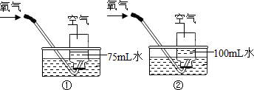A. 能使带火星的木条复燃的氧气，不一定是纯净的氧气

B. 能用排水法收集氧气，是因为氧气不易溶于水

C. 图①实验中，集气瓶内氧气的体积分数为30%

D. 图②实验中，集气瓶内氧气体积分数为52.6%

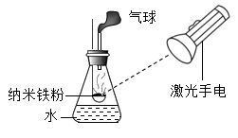8．纳米铁粉在空气中不易自燃，但稍加热即可剧烈燃烧，如图是纳米铁粉在锥形瓶中燃烧的实验。下列说法不正确的是 （　　）

A．水可防止生成物溅落炸裂瓶底

B．气球先膨胀后又变小

C．纳米铁粉燃烧反应的符号表达式为铁+氧气四氧化三铁

D．对比细铁丝在空气中不能燃烧，可知物质的种类是反应能否发生因素之一

9.“对比法”是实验探究中常用的一种科学方法。某同学为探究生锈的原因，进行了如图所示的三个实验，发现只有实验①中的铁钉生锈了，实验②③中的铁钉均没有生锈。请分析该同学的铁钉生锈实验的设计，得出的结论不正确的是 （ ）

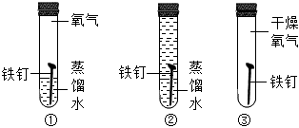A．对比①②可以说明铁生锈一定要有氧气参加

B．对比②③可以说明铁生锈一定要有水参加

C．对比①③可以说明铁生锈一定要有水参加

D．对比①②③可以说明铁生锈必须水和氧气同时参加

10．如图，为检查装置的气密性，保持装置内温度不变，将导管的末端伸入装有水的烧杯中.若装置的气密性良好，烧杯内导管处的现象（图中烧杯内画圈部分）是表中的 （　　）

|  |  |  |  |  |
| --- | --- | --- | --- | --- |
| 选项 | A | B | C | D |
| 现象放大图 | IMG_256 | IMG_257 | IMG_258 | IMG_259 |

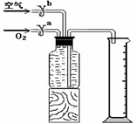11．某兴趣小组要用排水法收集一瓶（100mL）含氧气的体积分数约为40%的气体，收集气体的装置如右图。则通入氧气的体积和通入空气的体积大约是 （ ）

A．40mL和60mL

B．60mL和40mL

C．50mL和50mL

D．25mL和75mL

12.现用氧气传感器分别测定排空气法和排水法收集的等体积两瓶CO2气体中氧气的体积分数（数据如图），然后换算出瓶内空气体积分数（O2占空气的体积按1/5计算），最后推算得到实际收集的气体中CO2体积分数。则下列说法正确的是 （ ）

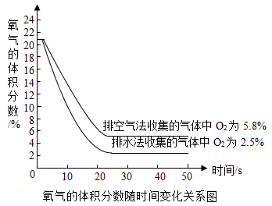A．向上排空气法收集二氧化碳时，将燃着小木条置于瓶口，熄灭，说明集气瓶中CO2含量为100%

B．图中用向上排空气法收集的气体中CO2

体积分数为94.2%

1. 图中用排水法收集的气体中CO2体积

分数为87.5%

1. 相比于用排水法，用向上排空气法收集的CO2的纯度较高

**二**．**非选择题**

13.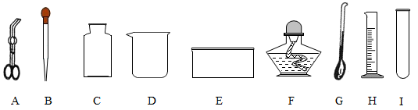（1）请从下列常见仪器图示中，选择恰当的字母序号填空

①可以直接在酒精灯火焰上加热的玻璃仪器是 \_\_\_\_\_\_\_\_\_\_\_；②镁条燃烧时，用来夹持镁条的仪器是\_\_\_\_\_\_\_\_\_\_\_\_\_；③用酒精灯加热时需要垫上石棉网的仪器是\_\_\_\_\_\_\_\_\_\_\_；

④取用粉末状固体药品用到的仪器是\_\_\_\_\_\_\_\_\_\_\_\_\_\_\_；⑤加热150毫升的水用到的仪器有\_\_\_\_\_\_\_\_\_\_\_，还需要用到的仪器有（填名称）\_\_\_\_\_\_\_\_\_\_。

14..石灰水露置在空气中一段时间后，液面会形成一层白色薄膜，原因是空气中含有\_\_\_\_\_\_\_\_\_\_\_；松脆的饼干放在空气中两三天就变软了，证明了空气中含有\_\_\_\_\_\_\_\_\_\_\_\_\_；物质能在空气中燃烧，说明空气中含有\_\_\_\_\_\_\_\_\_\_\_\_\_\_\_\_\_\_\_\_。

15.空气中氧气含量测定的再认识

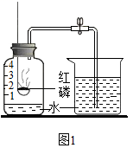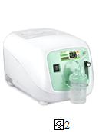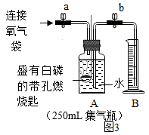

【实验回顾】实验室常用红磷燃烧的方法测定空气中氧气的含量（装置如图1）

（1）不能用硫磺代替红磷的原因是\_\_\_\_\_\_\_\_\_。

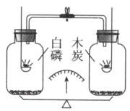（2）将等容积、等质量的两个集气瓶(含瓶塞、导管、燃烧匙及瓶内少量的细沙)置于天平的左右两盘，并调至平衡，然后同时迅速放入点燃的等质量的白磷和木炭(如图所示)，使两者充分燃烧后冷却至室温，打开止水夹后，此时的天平 ( 　　)

A．指针偏向右 B．指针偏向左

C．仍处于平衡状态 D．指针先向左后向右偏

【原理应用】兴趣小组同学用家用制氧机（如图2）制取并收集了一袋气体，带到实验室对其研究。该方法制得氧气浓度如何？同学们在老师的指导下设计了如图3所示装置来测定氧气含量。

实验步骤：①检查气密性②加入药品，将装置连接固定。③打开止水夹a和b，向A中缓慢鼓入一定量气体至露出白磷，关闭止水夹a和b。此时，A中水进入到B中，测得B中水的体积为V1mL。④用凸透镜聚光引燃白磷，白磷燃烧，产生大量白烟。⑤待白磷熄灭并冷却到室温，打开止水夹b，B中水倒吸进入A中，测得量筒中的体积变为V2mL⑥计算小组同学所带气体中氧气的体积分数。

（3）与图1比，图3装置的优点是\_\_\_\_\_\_\_\_、\_\_\_\_\_\_\_\_\_。

（4）经测定V1=220ml,V2=50ml，小组同学所带气体中氧气的体积分数为\_\_\_\_\_%（精确到0.1%）。

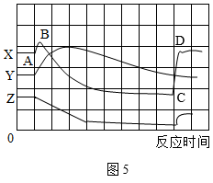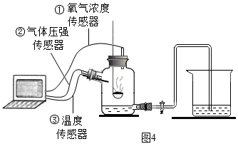

【拓展延伸】为了帮助同学们更好地理解测定氧气含量的实验原理，老师利用传感器技术定时测定了实验装置（如图4）内的压强、温度和氧气浓度，三条曲线变化趋势如图5所示。

（5）X曲线表示压强变化趋势，Y曲线表示\_\_\_\_\_的变化趋势。

（6）结合Y、Z两条曲线，解释图5中AB段压强变化的原因是\_\_\_\_\_\_\_\_\_\_。

（7）造成CD段变化的操作是\_\_\_\_\_\_\_\_\_。

【问题提出】有实验资料表明：燃烧过程中当氧气体积分数低于7%时，红磷就无法继续燃烧，因此通过上述实验，测得结果与理论值误差较大。

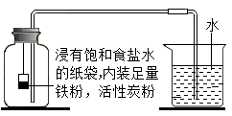【实验改进】根据铁在空气中生锈的原理设计如图实验装置，再次测定空气中氧气含量。利用该装置测出空气中氧气含量为19.6%。

说明：装置中饱和食盐水、活性炭起加速铁生锈的作用

1. 改进后的实验结果比课本实验准确度更高的原因是\_\_\_\_

16．如图是几种实验室制取气体的发生装置和收集装置，请回答下列问题：

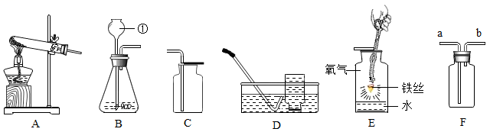

（1）指出图中标有数字的仪器名称：①\_\_\_\_\_。

（2）若将F装置内装满水，再连接量筒，用可用于测定不溶于水且不与水反应的气体体积，测量时气体应从\_\_\_\_\_，（填“a”或“b” ）进入F中。

（3）若用高锰酸钾制取一瓶纯净的氧气，在装入药品前应先检查装置的\_\_\_\_\_\_；选择的发生装置是\_\_\_\_\_\_\_\_\_\_（填字母标号，下同），收集较为纯净的氧气收集装置是\_\_\_\_\_\_\_\_\_\_\_，用D收集氧气，导管口有气泡放出时不宜立即收集，当气泡\_\_\_\_\_\_\_\_\_\_\_放出时再收集。该反应的化学符号表达式是\_\_\_\_\_\_\_\_\_\_\_。

（4）铁丝在E中燃烧反应化学符号表达式\_\_\_\_\_\_\_\_\_\_\_。

（5）用装置C收集氧气时,其验满的方法是\_\_\_\_\_\_\_\_\_\_\_。